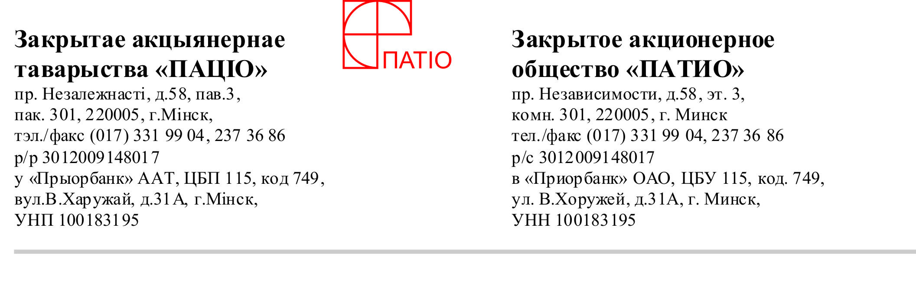

Исх.б/н от 11.12.2014г.
На №________от_____________
Зам. Генерального директора
по качеству

СП ОАО «Брестгазоаппарат»

Добрый день. Просим Вас выслать дубликат гарантийного талона и руководства по эксплуатации на почтовый адрес магазина: г.Минск, ул.Долгиновский тракт 188 (Торговый центр «MILE» Магазин «Пятый элемент» ) к Плите газоэлектрической бытовой GEFEST модель: ПГ 6100-03СК, заводской номер:1402748764, так как в процессе предпродажной подготовки выявлен некомплект: отсутствие гарантийного талона и руководства по эксплуатации.

ЗАО « Патио»
Торговый центр « MILE» , Магазин «Пятый элемент» г.Минск,
Ул.Долгиновский тракт 188
Тел/факс: 8 017 362 42 45, тел.8017 362 42 41( 40,46)
Контактное лицо: спец.по работе с клиентами Стенько В.Л. 8017 362 42 41

Заведующая магазином: Попельнюк Ирина Александровна
11.12.2014г.

